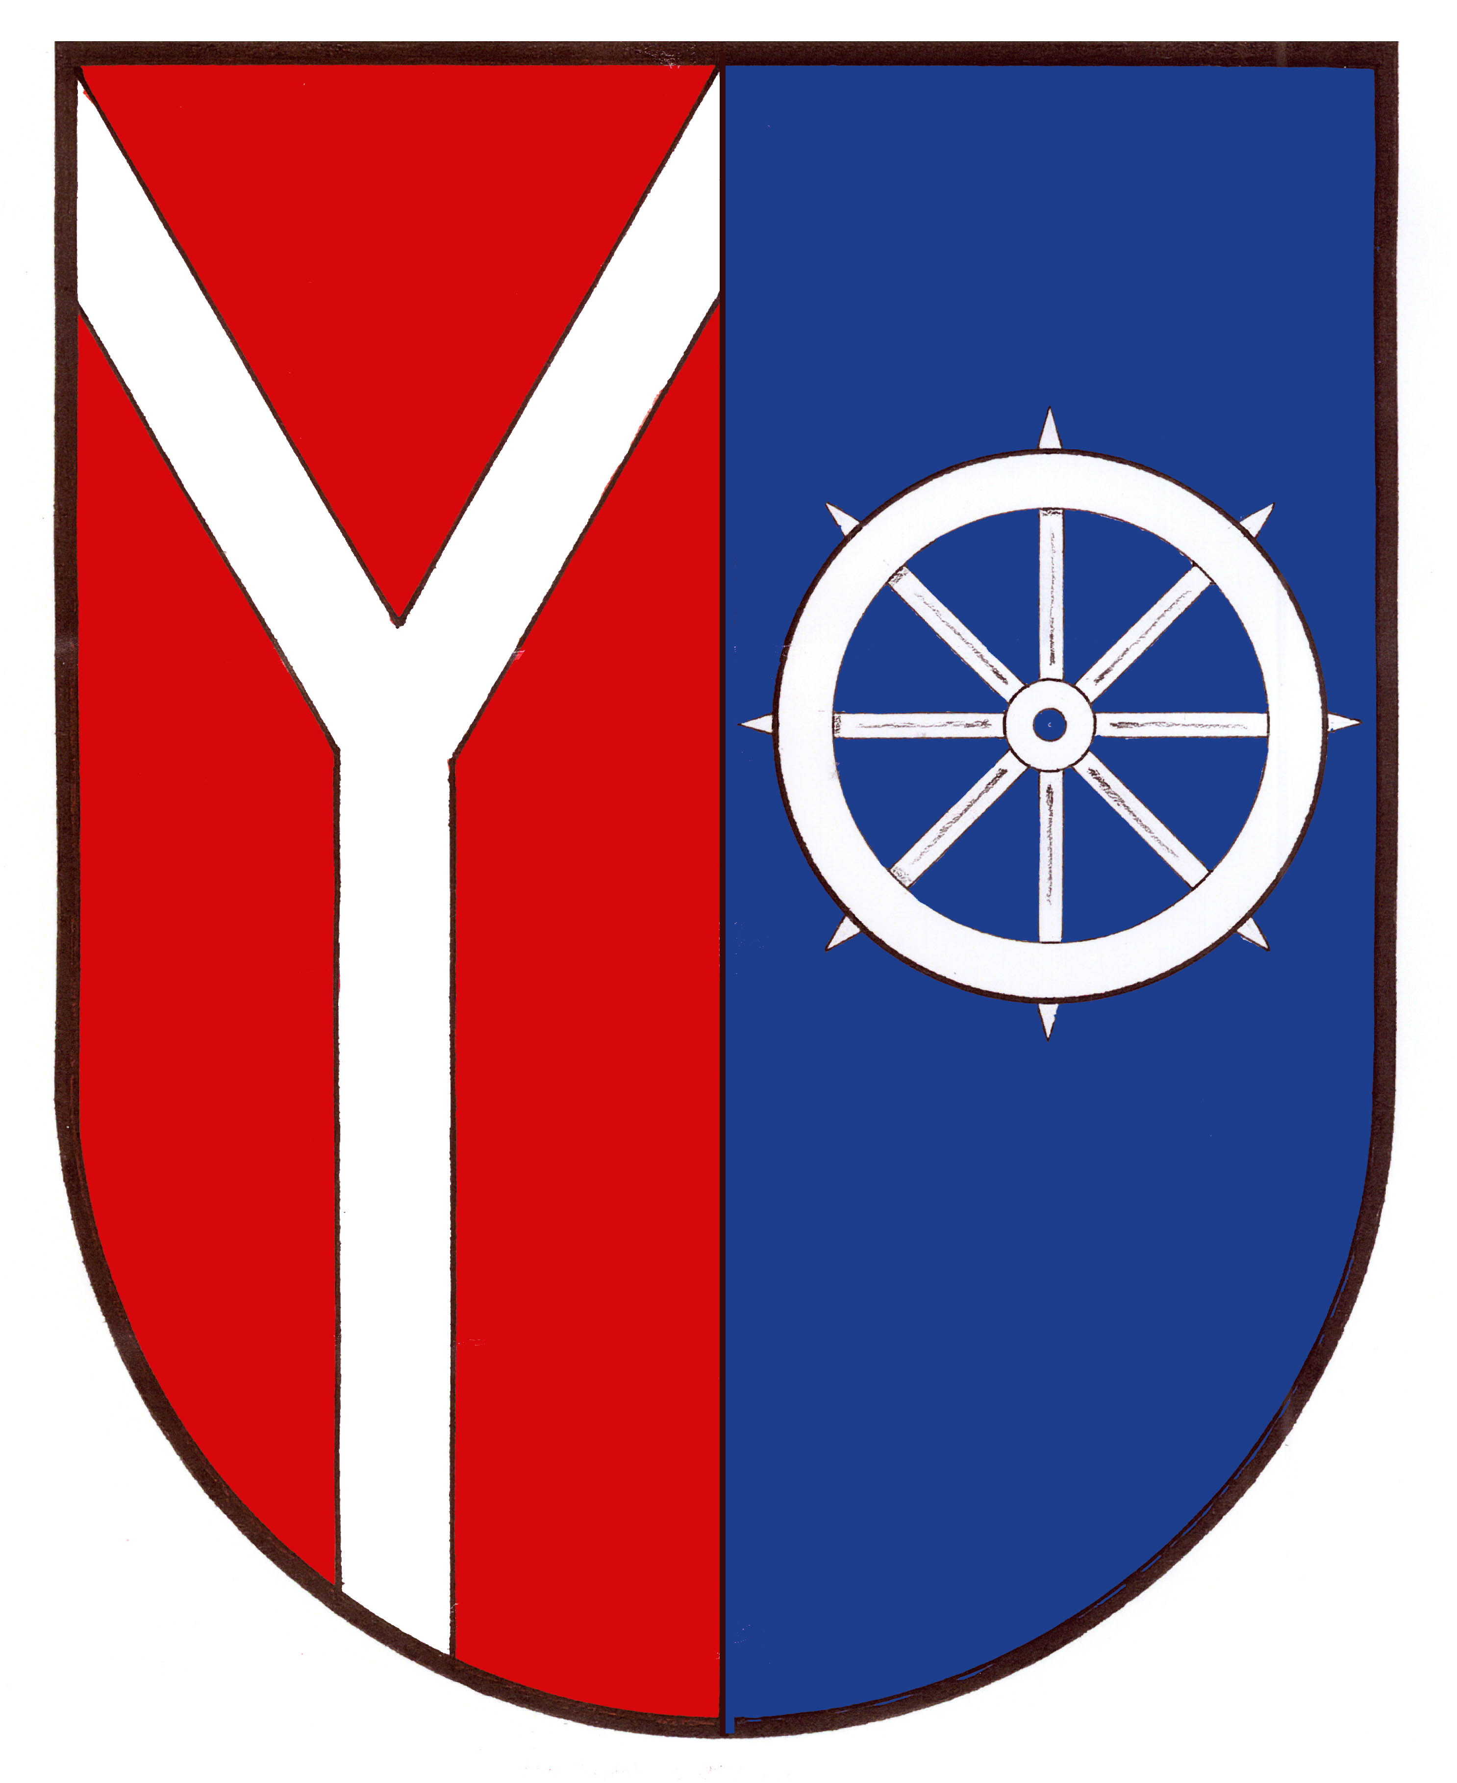 OBEC CHOTĚVICE
Chotěvice 275, 543 76 Chotěvice, IČO 00277924, DIČ CZ00277924

oznamuje
(podle ustanovení § 39 zákona o obcích)

záměr obce prodat pozemek:

- pozemková parcela č. 4297/3 – trvalý travní porost o výměře cca 836 m2 v katastrálním území Chotěvice.

Při souběhu dvou a více žádostí o nemovitost si obec vyhrazuje právo určení výběrových kritérií.

Bližší informace poskytne obec Chotěvice.

Vladimír Lukeš
starosta v.r.

Vyvěšeno : 23. 09. 2024
Sejmuto :
Zveřejněno na úřední elektronické desce od 23. 09. 2024

